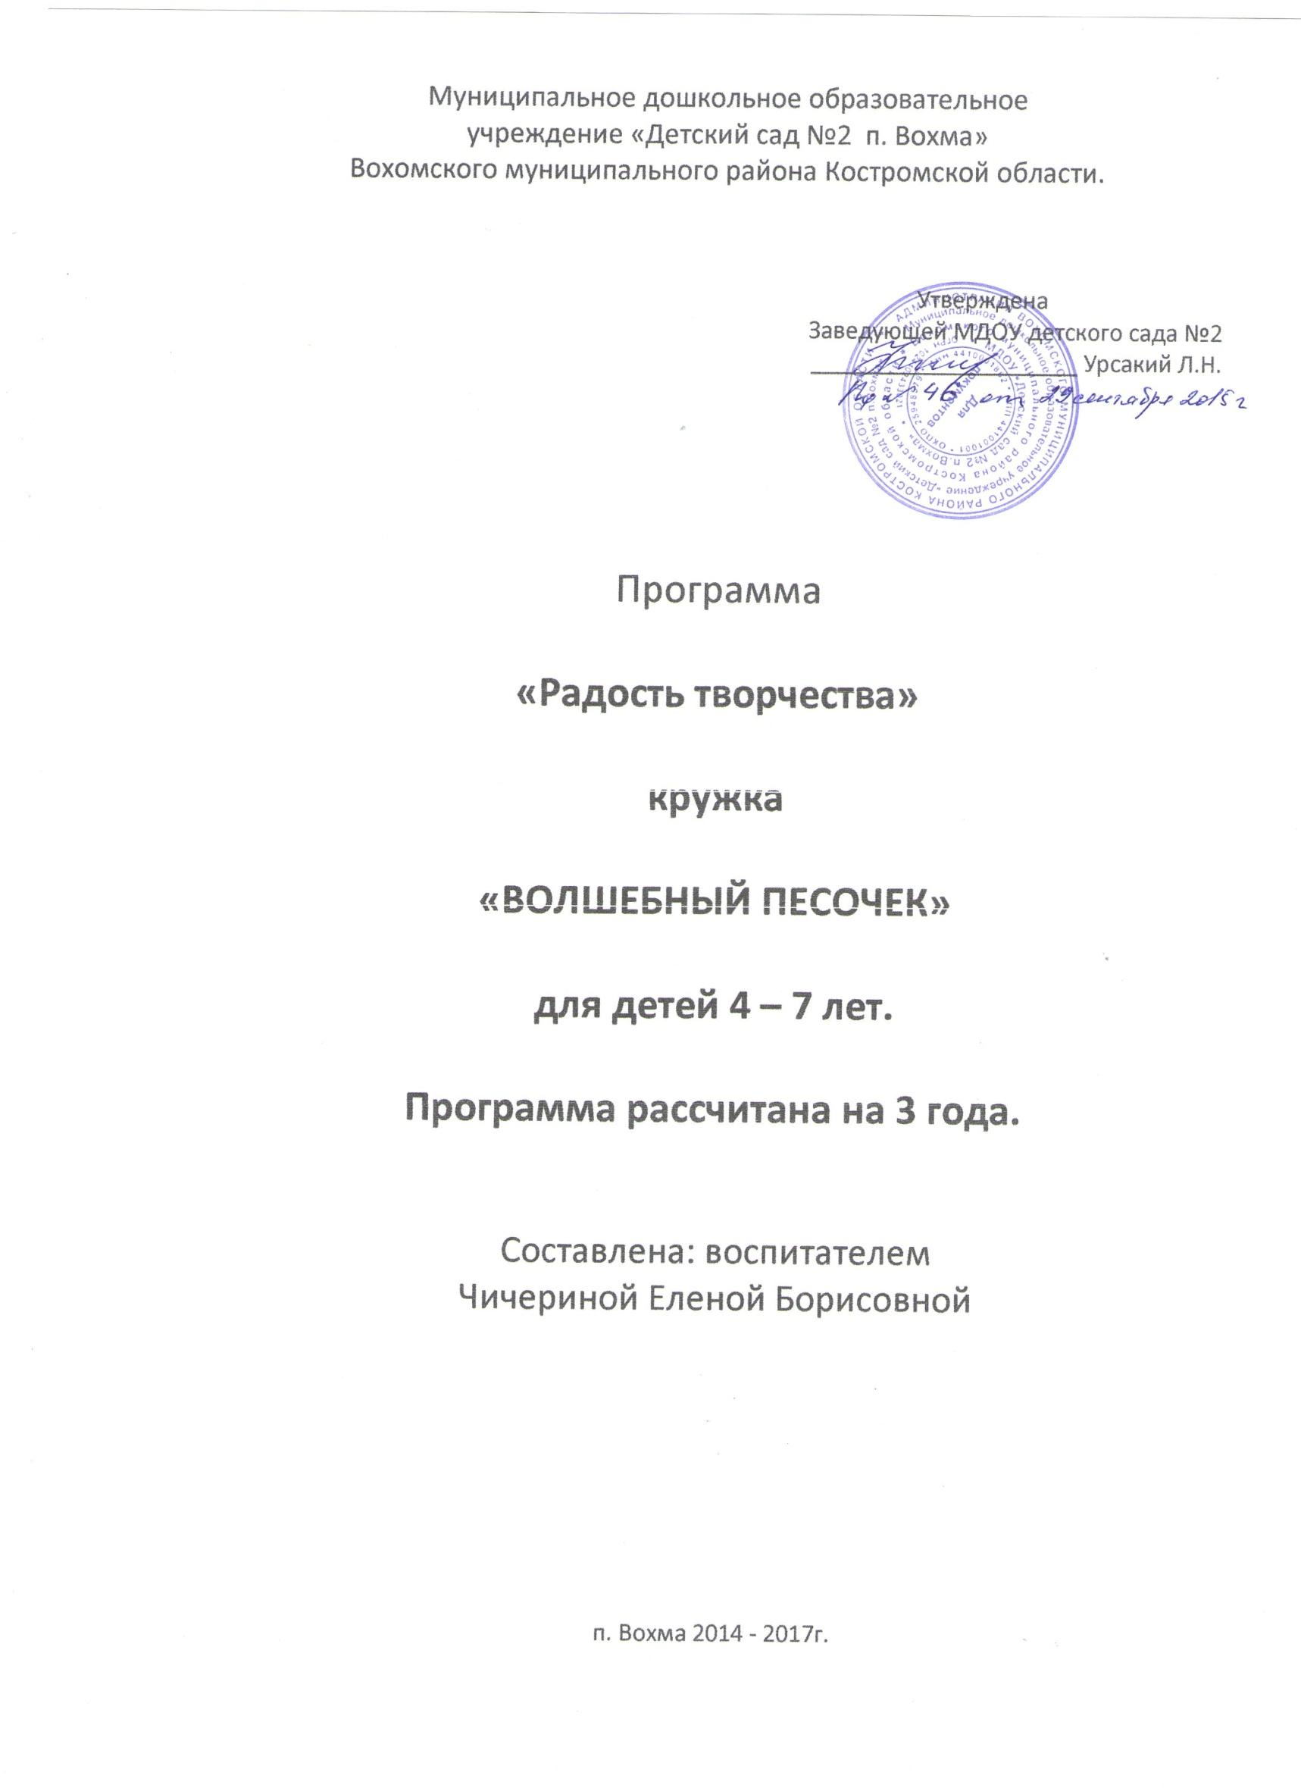

***Пояснительная записка.***

Рисование приобщает детей к миру прекрасного, формирует эстетический вкус, позволяет ощутить гармонию окружающего мира. Но почему на занятиях по изобразительной деятельности дети не могут себя раскрыть? Бывает, что технически рисунок выполнен правильно, а творчества, «восторга души» в их работах нет. Почему? Я хочу научить детей рисовать с лёгкостью, вдохновением, желанием. Хочу дать детям возможность работать самостоятельно, чтобы ребёнок «действовал» в своей картине, «жил в ней». Рисование песком на стекле – это техника песочного рисунка. Именно рисованию песком обучаются дети на кружке «Волшебный песочек». Результатом обучения детей является способность создавать песочные картины.

В настоящее время вырос интерес к занятиям с использованием песка. И это не случайно. Взаимодействуя с песком, ребёнок проявляет чудеса фантазии, одним взмахом ладошки изменяя её направление. В песочных картинах заложен важнейший психотерапевтический ресурс – возможность созидательного изменения формы, сюжета, событий, взаимоотношений. Ребёнок, рисующий песком, представляет себя Волшебником, Художником, способным изменять сюжет в том направлении, которое для него интересно.

В рисование песком создаётся акцент на тактильную чувствительность. Пальцы наделены большим количеством рецепторов. Занятия с песком улучшают память, умственные способности, развивают координацию движений, улучшают подчерк, снижают усталость. Ещё В.М.Бехтерев доказал положительное влияние манипуляций рук на функции высшей нервной системы, на развитие речи, а значит и интеллекта.

Рисование песком – это изобразительное искусство и психотерапия. Песок поглощает негативную энергию, стабилизирует эмоциональное состояние, снимает раздражительность, плаксивость и при этом бурно развивает фантазию. Ребёнок не боится сделать ошибку, ведь на песке её легко исправить. Манипулируя пальцем, как обычным карандашом, можно получить рисунки любой сложности. Неудачный фрагмент рисунка можно просто смести, благодаря чему уходит неуверенность.

Эффективно рисование песком в работе с заикающимися детьми. Погружение рук в песок снимает напряжение ребёнка и развивает моторику. При этом обязательно работают обе руки, а не одна, ведущая, как при письме в тетради или на доске. Между песком и руками ребёнка возникает свой разговор. Замечено, что при разговоре самим с собой или мнимым собеседником судороги у заикающихся детей не возникают. Движения рук ребёнка в песке снимают судороги, тормозят фиксацию на своей речи. Во время рисования песком учу сочетать движения языка и пальцев, проговаривать слова, предложения. Принципом работы стала установка: «Рисуй и говори одновременно».

Обучение не сводится к сухому преподаванию. Мы играем с детьми, сочиняем различные сюжеты: рисуем сказочных птиц, дома, замки, отправляемся в походы, спасаем принцессу от злых чудовищ, Во время рисования играет тихая музыка и затемняется освещение. Свет излучают специальные столы – полотна. Порой детей невозможно оторвать от песочных занятий. Казалось бы почему?.. А ответ прост: дети стремительно развиваются в процессе взаимодействия с песком. Их пальцы становятся гибкими, пластичными, ловкими, умелыми. Ребёнок рисует узоры, похожие на его грусть, потом преобразует рисунок, создав из прежнего страшного узора красивый цветок; или «засыплет» дракона нарисованными снежинками, а значит – победит свой страх. У ребёнка растёт уверенность, что он может справиться с чем угодно!

**Рисование песком на стекле выполняет несколько функций.**

* Развлекательная – создание благоприятной атмосферы;
* релаксационная – снятие напряжения, вызванное негативными эмоциями, перегрузками мышц, нервной системы, мозга;
* коммуникативная – объединение детей в группы, способность их сотрудничать, взаимодействие между собой;
* воспитательная – формирование моральных и нравственных качеств;
* обучающая – возможность дать новые знания, умения, навыки или закрепление их;
* развивающая – развитие внимания, памяти, мышления, т.е. важнейших психических процессов;
* коррекционная – «исправление» эмоциональных, поведенческих или других проблем ребёнка;
* профилактическая – предупреждение появления психосоматических заболеваний;
* лечебная – способствовать выздоровлению;
* логопедическая –помощь заикающимся детям.

Создание рисунков песком, сменяющих друг друга – молодое и уникальное направление в искусстве. Реквизита, казалось бы, немного: мелкий песок, особый стол с подсвеченным стеклом, и тихая, спокойная музыка. Но самое главное здесь дети и их руки!!! Они создают рисунки песком, которые трансформируются из одного в другой. Песок помогает раскрыть в себе много новых чувств, найти гармоничное внутреннее развитие. Учитывая технику рисования, задействованную мелкую моторику рук, координацию, пластику и прочие факторы, занятия рисования песком являются сильнейшим стимулом для общего развития ребёнка, развивающим фактором для его художественно-эстетического восприятия.

**Целью** моего кружка является расширение способностей детей через знакомство с нетрадиционными приёмами рисования.

***Задачи.***

1. Создать положительный эмоциональный настрой;
2. Продолжать развивать тактильную чувствительность и зрительно – двигательную координацию;
3. Развивать творческий потенциал, формировать коммуникативные навыки;
4. Развивать мелкую моторику рук;
5. Снять эмоциональное напряжение и скованность.

***Стиль работы кружка.***

1. Предлагать детям варианты заданий и рисунков, а не заставлять их.
2. Учитывать интересы детей, структуру занятий адаптировать под них.
3. Стимулировать развитие детей вопросами, а не готовыми ответами.
4. Не предлагать стандартные решения, а поддерживать детей в поиске своих ответов на вопросы.
5. Ценить не молчаливое согласие с взрослым, а свою инициативу, мнение детей.
6. Не учить детей быть такими как все, а ценить их уникальность и природную мудрость.
7. Не устанавливать жёсткие правила, а создавать пространство для самовыражения.

***Правила для детей.***

1. Рисовать аккуратно, не сыпать песок мимо стеклянных столов.
2. Не бросать песок в детей и не брать его в рот.
3. По окончании занятия убрать всё на своё место.
4. Рисовать песком дружно, не нарушая пространства другого.
5. После занятия обязательно вымыть руки.

***Кружок рассчитан***

**Первый год обучения:**

На детей 4 – 5 лет. Проводится 4 раза в месяц в вечернее время. Продолжительность 20 минут. Кружок посещают 5 детей.

**Второй год обучения.:**

На детей 5 – 6 лет. Проводится 4 раза в месяц в вечернее время. Продолжительность занятий 25 минут. Кружок посещают 5 детей.

**Третий год обучения:**

На детей 5 – 7 лет. Проводится 4 раза в месяц в вечернее время. Продолжительность занятий 30 минут. Кружок посещают 5 детей.

**Во время проведения** целесообразно использовать методы: показ с объяснением, пальчиковая гимнастика, разогревающие игры, упражнения для регуляции мышечного тонуса, игры с погружением рук в песок; беседа, рассматривание картин, художественное слово, которые позволяют развивать у детей воображение, фантазию, мелкую моторику рук, навыки рисования.

**Итог:** выставка фотографий рисунков детей, выполненыых песком на стекле. Оформление альбома с фотографиями рисования детей.

**Оборудование.**

* 1. Специально оборудованные стеклянные столы – доски с подсветкой изнутри.
  2. Чистый, сухой, просеянный песок.
  3. Пластмассовые тазики для песка.
  4. Магнитофон.
  5. Тихая, успокаивающая музыка.
  6. Мольберт.
  7. Набор мелких игрушек: машины, животные, человечки, пластмассовые пробки, трубочки.
  8. Предметные картинки.
  9. Картотека игр.

**Ожидаемые результаты.**

К концу обучения дети должны.

**Проявлять интерес:**

- к рисованию песком на стеле.

**Уметь:**

- аккуратно рисовать песком на стекле;

- составлять композицию на песке;

- применять полученные знания и умения в самостоятельной творческой деятельности.

**Овладеть:**

- тактильным и струйным способом рисования;

- рисованием кулачком и двумя руками одновременно.

**При организации кружка**

«Волшебный песочек» учитывать:

* 1. Интересы детей, добровольность выбора ими кружка.
  2. Возрастные особенности детей.
  3. Необходимость создания комфортной обстановки, в которой будет развиваться творческая личность.
  4. Нормы нагрузки на ребёнка.
  5. Необходимость решения воспитательных и образовательных задач в единстве с основной программой детского сада.

**Срок обучения детей** – три года.

**Календарно – тематическое планирование.**

***Первый год обучения.***

2014-2015 г.

|  |  |  |  |  |
| --- | --- | --- | --- | --- |
| **Месяц** | **Тема** | **Форма** | **Приёмы рисования** | **Количество часов** |
| Сентябрь | Знакомство с работой кружка  Игры с песком  «Следы»  «Камыши» | Занятие  Занятие  Занятие  Занятие | Знакомство с работой *кру*жка  Экспериментирование  Струйный метод рисования  Струйный метод рисования | 20 минут  20 минут  20 минут  20 минут |
| Октябрь | «Дорожки»  «Густая трава»  «Птицы летят»  «Листья жёлтые летят» | Занятие  Занятие  Занятие  Занятие | Струйный метод рисования  Струйный метод рисования  Струйный метод рисования  Струйный метод рисования | 20 минут  20 минут  20 минут  20 минут |
| Ноябрь | «Дождик кап-кап»  «Сыщики»  «Пустыня»  «Ночное небо» | Занятие  Занятие  Занятие  Занятие | Равномерное нанесение песка  Равномерное нанесение песка  Равномерное нанесение песка  Равномерное нанесение песка | 20 минут  20 минут  20 минут  20 минут |
| Декабрь | «Солнышко»  «Ай, баранки-калачи»  «Вот мой дом»  «Маленькая ёлочка» | Занятие  Занятие  Занятие  Занятие | Рисование пальцем  Рисование пальцем  Рисование пальцем  Рисование пальцем | 20 минут  20 минут  20 минут  20 минут |
| Январь | «Новогодняя ёлочка»  «Замок принцессы» | Занятие  Занятие | Рисование пальцем  Рисование пальцем | 20 минут  20 минут |
| Февраль | «Покатился колобок»  «Клубок»  «Улитка»  «Облака» | Занятие  Занятие  Занятие  Занятие | Рисование кулачком  Рисование кулачком  Рисование кулачком  Рисование кулачком | 20 минут  20 минут  20 минут  20 минут |
| Март | «Рассыпался горох»  «Платок для мамы»  «Вьюга-завируха»  «Рисуем море» | Занятие  Занятие  Занятие  Занятие | Двумя руками одновременно  Двумя руками одновременно  Двумя руками одновременно  Двумя руками одновременно | 20 минут  20 минут  20 минут  20 минут |
| Апрель | «Ракета»  «Мы гуляем»  «Прогулка в лес»  «Рисуем музыку» | Занятие  Занятие  Занятие  Занятие | Все приёмы рисования  Все приёмы рисования  Все приёмы рисования  Все приёмы рисования | 20 минут  20 минут |
| Май | «Моя игрушка»  «Цветы»  «Чему мы научились»  «Я хочу нарисовать» | Занятие  Занятие  Занятие  Занятие | Все приёмы рисования  Все приёмы рисования  Все приёмы рисования  Все приёмы рисования | 20 минут  20 минут  20 минут  20 минут |

**Календарно – тематическое планирование.**

***Второй год обучения.***

2015-2016 г.

|  |  |  |  |  |
| --- | --- | --- | --- | --- |
| **Месяц** | **Тема** | **Форма** | **Приёмы рисования** | **Количество часов** |
| Сентябрь | Введение в работу кружка  «Песочная страна».  «Дождик».  «Змейки». | Занятие  Занятие  Занятие  Занятие | Введение  Игры с песком  Струйный метод рисования  Струйный метод рисования | 25 минут  25 минут  25 минут  25 минут |
| Октябрь | «Пошли пальчики гулять»  «Узор для мамы»  «Листопад»  «Лабиринты». | Занятие  Занятие  Занятие  Занятие | Струйный метод рисования  Струйный метод рисования | 25 минут  25 минут  25 минут  25 минут |
| Ноябрь | «Звёздное небо»  «Пустыня»  «На лугу».  «Снежная перина». | Занятие  Занятие  Занятие  Занятие | Равномерное нанесение песка  Равномерное нанесение песка  Равномерное нанесение песка  Равномерное нанесение песка | 25 минут  25 минут  25 минут  25 минут |
| Декабрь | «Улица»  «Снежинка»  «Ёлочка пушистая»  «Рисунки на стекле». | Занятие  Занятие  Занятие  Занятие | Рисование пальцем  Рисование пальцем  Рисование пальцем  Рисование пальцем | 25 минут  25 минут  25 минут  25 минут |
| Январь | «Новогодние подарки»  «Любимое животное» | Занятие  Занятие | Рисование пальцем  Рисование пальцем | 25 минут  25 минут |
| Февраль | «Улитка»  «Роза»  «Снеговик»  «Неваляшка» | Занятие  Занятие  Занятие  Занятие | Рисование кулачком  Рисование кулачком  Рисование кулачком  Рисование кулачком | 25 минут  25 минут  25 минут  25 минут |
| Март | «Ёлочка»  «Прогулка в лес»  «Раскидистое дерево»  «Море» | Занятие  Занятие  Занятие  Занятие | Двумя руками одновременно  Двумя руками одновременно  Двумя руками одновременно  Двумя руками одновременно | 25 минут  25 минут  25 минут  25 минут |
| Апрель | «Весёлый праздник»  «Лебеди на озере»  «На чём люди ездят».  «Мир музыки» | Занятие  Занятие  Занятие  Занятие | Все приёмы рисования  Все приёмы рисования  Все приёмы рисования  Все приёмы рисования | 25 минут  25 минут  25 минут  25 минут |
| Май | «У бабушки»  «Моя семья»  «Я хочу нарисовать»  «Здравствуй, лето» | Занятие  Занятие  Занятие  Занятие | Все приёмы рисования  Все приёмы рисования  Все приёмы рисования  Все приёмы рисования | 25 минут  25 минут  25 минут  25 минут |

**Календарно – тематическое планирование.**

***Третий год обучения.***

2016-2017 г.

|  |  |  |  |  |
| --- | --- | --- | --- | --- |
| **Месяц** | **Тема** | **Форма** | **Приёмы рисования** | **Количество часов** |
| Сентябрь | Введение в работу кружка  «Чудо песок»  «Ищем клад»  «Лабиринты» | Занятие  Занятие  Занятие  Занятие | Введение  Струйный метод рисования  Струйный метод рисования  Струйный метод рисования | 30 минут  30 минут  30 минут  30 минут |
| Октябрь | «Скамейки в парке»  «Салфетка».  «Звёздное небо»  «Следы» | Занятие  Занятие  Занятие  Занятие | Струйный метод рисования  Равномерное нанесение песка  Равномерное нанесение песка  Равномерное нанесение песка | 30 минут  30 минут  30 минут  30 минут |
| Ноябрь | «Снежная перина»  «В гостях у сказки»  «Птички-невелички»  «Лебеди» | Занятие  Занятие  Занятие  Занятие | Равномерное нанесение песка  Рисование пальцем  Рисование пальцем  Рисование пальцем | 30 минут  30 минут  30 минут  30 минут |
| Декабрь | «Рыбка»  «Подводный мир».  «Снегурка»  «Новогодний праздник | Занятие  Занятие  Занятие  Занятие | Рисование пальцем  Рисование пальцем  Рисование пальцем  Рисование пальцем | 30 минут  30 минут  30 минут  30 минут |
| Январь | «Игрушки».  «Снеговик» | Занятие  Занятие | Рисование пальцем  Рисование кулачком | 30 минут  30 минут |
| Февраль | «Неваляшка».  «Зимний лес».  «Узоры на окне»  «Белая берёза» | Занятие  Занятие  Занятие  Занятие | Рисование кулачком  Двумя руками одновременно  Двумя руками одновременно  Двумя руками одновременно | 30 минут  30 минут  30 минут  30 минут |
| Март | «Бабочка».  «Рисуем музыку»  «Волшебные звуки»  По желанию. | Занятие  Занятие  Занятие  Занятие | Двумя руками одновременно  Двумя руками одновременно  Двумя руками одновременно  Все приёмы рисования | 30 минут  30 минут  30 минут  30 минут |
| Апрель | «Моя семья».  «Вместе с папой»  «Кем быть?»  «Путешествие» | Занятие  Занятие  Занятие  Занятие | Все приёмы рисования  Все приёмы рисования  Все приёмы рисования  Все приёмы рисования | 30 минут  30 минут  30 минут  30 минут |
| Май | «Весна пришла»  «Заветное желание»  «Лето золотое!».  По желанию | Занятие  Занятие  Занятие  Занятие | Все приёмы рисования  Все приёмы рисования  Все приёмы рисования  Все приёмы рисования | 30 минут  30 минут  30 минут  30 минут |